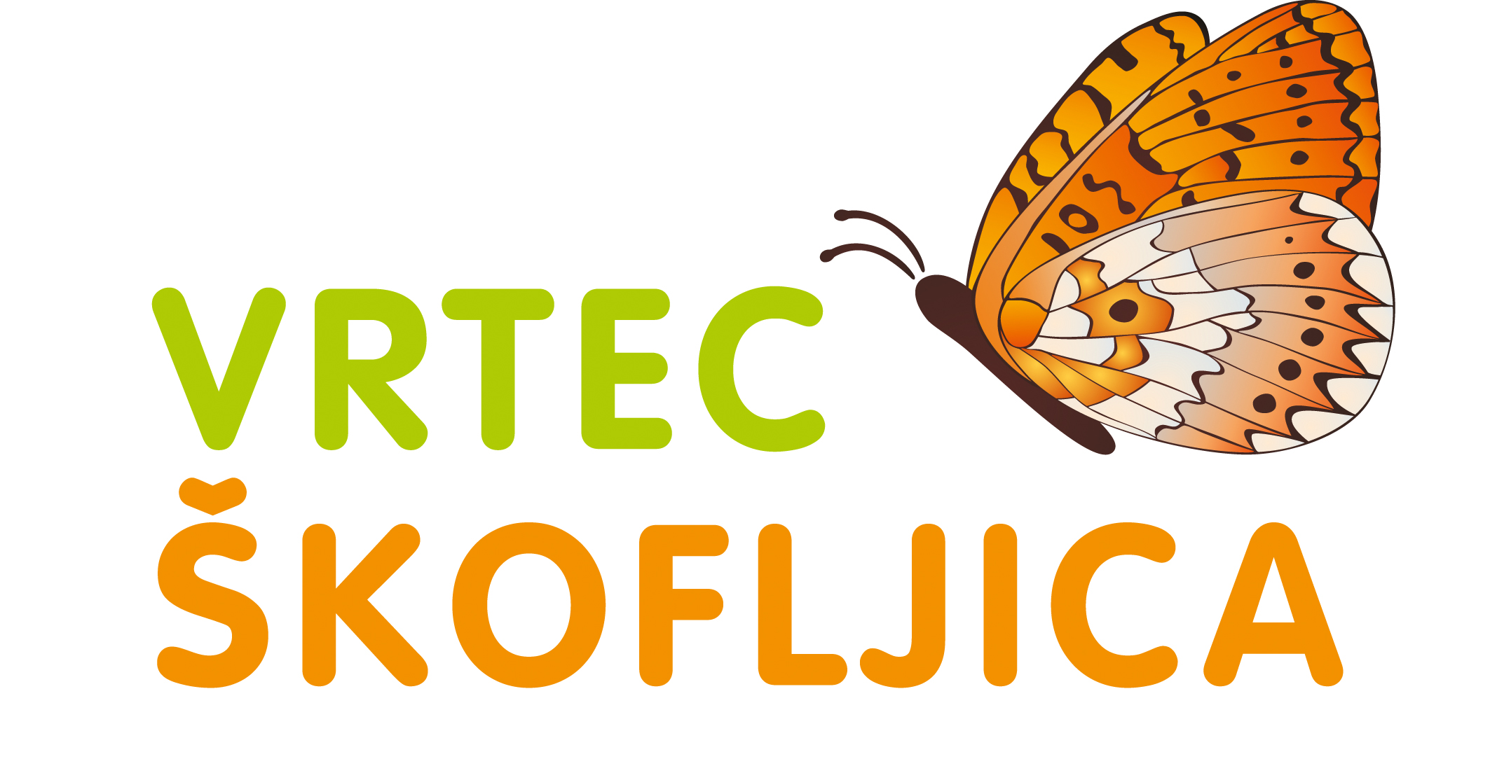 JEDILNIK za prvo starostno skupino – FEBRUAR 2025

DATUM | ZAJTRK | DM | KOSILO | POP. MALICA
PON, 3. 2. | Prosena kaša na nehomogeniziranemu mleku (M) | Sadni krožnik | Zelenjavna juha, svinjina v naravni omaki, mlinci (G), dušeno rdeče zelje  Mucki, Kužki, Pikapolonice, Miške* - PIŠČANČJI KOŠČKI | Sadje, ovsena bombeta (G)
TOR, 4. 2. | Med, maslo (M), pirin kruh* (G), mleko (M) | Sadni krožnik | Bučkina juha, piščančji paprikaš s širokimi rezanci (G), solata s koruzo | Banana, riževi vaflji
SRE, 5. 2. | Sendvič (piščančja prsa, sir (M), list solate*, ovseni kruh (G), bela kava (G,M) | Sadni krožnik | Brokolijeva juha, zelenjavna rižota z grahom, bučkami in korenjem, riban sir (M), zelena solata s fižolom | Sadje, korenčkova blazinica (G)
ČET, 6. 2. | Ribji namaz (sardele) (R,M), koruzni kruh (G), rezina korenčka*; čaj | Sadni krožnik | Puranja obara z vlivanci (J,G), marelični cmok (G,J,M,ŽD) s cimetom | Jogurt* (M), ržena štručka*(G)
PET, 7. 2. | Zeliščni sirni namaz (M), črni kruh (G)*, čaj | Sadni krožnik | Kisla repa, pire krompir (M), krvavice, kompot (suha jabolke, suhe slive) | Sadje, črni kruh* (G)
PON, 10. 2. | Domač skutni namaz (M) z bučnim oljem in z bučnimi semeni, pisani kruh (G), rezina korenja; zeliščni čaj | Sadni krožnik | Kostna juha z ribano kašo (G), puranovi trakci v smetanovi omaki (M), kus - kus z naribanim korenjem (G), zelena solata | Sadje, črna bombetka (G)
TOR, 11. 2. | Makovka (G), maslo (M), kakav (M) | Sadni krožnik | Ohrovtova juha, PZ testenine (G) z bolonjsko omako (junetina, pelati, korenje), zeljna solata z bučnim oljem | Kefir*(M), blazinica z rozinami*(G)
SRE, 12. 2. | Jajčni namaz (J,M), črni kruh (G), paradižnik češnjevec, čaj | Sadni krožnik | Cvetačna juha, špinača (M), korenčkov pire krompir (M), losos (R) | Sadje, pirina blazinica* (G)
ČET, 13. 2. | Mlečni riž na nehomogeniziranemu mleku (M) | Sadni krožnik | Brokolijeva juha (M), piščanec s papriko in paradižnikom, kruhove rezine (G,J,M), mešana solata s fižolom | Sadje, ovsena bombeta (G)
PET, 14. 2. | Liptaver (M), ovseni kruh (G), list solate*, čaj | Sadni krožnik | Zelenjavna enolončnica, makovo pecivo (G,J,M) | Sadje, koruzna štručka*(G)
PON, 17. 2. | Rezina sira (M), koruzni kruh* (G), kisla kumarica, mleko (M) | Sadni krožnik | Zelenjavna juha (por, cvetača, korenje), rižota tri žita (G) s puranovimi koščki, mešana solata | Sadje, hrski (G)
TOR, 18.2. | Polenta na mleku* (M) | Sadni krožnik | Grahova juha, Stefani pečenka (J), krompir v kosih, rdeča pesa | Sadje, pletenica* (G)
SRE, 19.2. | Orehov štrukelj (O,J,M,G), mleko | Sadni krožnik | Zeljna jota s fižolom, pečeno jabolko s smetano (M) | Sadje, prepečenec (G)
ČET, 20.2. | Mesno – zel. namaz (J,M), črni kruh* (G), paradižnik*, zeliščni čaj | Sadni krožnik | Porova juha, krompirjeva musaka (piščančja) (J,M), zelena solata | Kefir* (M), kruh s proseno kašo (G)
PET, 21.2. | Jajčna jed (J), paprika*, pirin kruh*(G), čaj | Sadni krožnik | Fižolova juha z zvezdicami (G), ribe po tržaško (R), krompir z blitvo  Mucki, Kužki, Pikapolonice, Miške*- ZELENJAVNA JUHA | Sadje, koruzni vaflji
PON., 24.2. | Pšenični in pirin zdrob na mleku* (G, M) | Sadni krožnik | Bučkina juha (hokaido), pirini svaljki (G, J,ŽD), tunina omaka s paradižnikom (R), zelena solata s fižolom | Sadje, ržena štručka*(G)
TOR., 25.2. | Džem, kisla smetana (M), pisan kruh* (G); mleko (M) | Sadni krožnik | Golaž, polenta, zelena solata s krompirjem, redčen 100% pomarančni sok | Sadje, črna žemlja (G)
SRE., 26.2. | Puranje prsi, črni kruh (G)*, ščep kislega zelja, čaj, (M) | Sadni krožnik | Minjonska juha (G,J), zeljne krpice (G,J), pečen piščanec | Jogurt*, (M)  Kornšpic (G)  *ČRNI KRUH
ČET., 27.2. | Čičerikin namaz, črni kruh* (G), rezina paprike*, kakav (M)  Mucki, Kužki, Pikapolonice, Miške* - tudi MLEČNI RIŽ (M) | Sadni krožnik | Kaula« (koleraba, korenje, rumeno korenje, krompir, fižol), zapečena ajdova kaša s skuto in z jabolki (J,M) | Sadje, ovsena štručka (G)
PET., 28.2. | Avokadov namaz (M), ovseni kruh* (G),  paradižnik*, čaj | Sadni krožnik | Brokolijeva juha, goveji zrezki v kraški omaki, riž, solata  Mucki, Kužki, Pikapolonice, Miške*: goveji koščki v omaki | Hruška, sirova štručka (M,G)

Mucki, Kužki, Pikapolonice, Miške*

Ves čas bivanja v vrtcu imajo otroci na voljo nesladkan čaj ali vodo.
- Otrokom, ki potrebujejo dieto, nudimo ustrezno dietno prehrano po navodilu pediatra.
-* V jedeh, kjer je posamezno živilo označeno z zvezdico (*), je uporabljeno živilo ekološke pridelave. Označevanje ekoloških živil na jedilniku je v skladu s pogoji označevanja ekoloških živil Ministrstva za kmetijstvo, gozdarstvo in prehrano.
- Pridržujemo si pravico, da ob nepredvidljivih dogodkih spremenimo jedilnik brez predhodnega obvestila. Hvala za razumevanje.
- Obroki lahko vsebujejo alergene iz priloge II Uredbe 1169/2011/EU in so označeni s kraticami: gluten – G, mleko – M, jajca – J, ribe – R, arašidi – A, soja – S, oreščki – O, gorčično seme – GS, sezamovo seme- SS, volčji bob – VB, zelena- Z, žveplov dioksid in sulfiti – ŽD, SU.
- Obroki lahko vsebujejo vse alergene v sledovih.
- Sadje in zelenjavo izbiramo glede na sezono in skušamo ponuditi predvsem lokalno pridelano sadje in zelenjavo.
-V vrtcu si prizadevamo, da bi bilo odpadne hrane čim manj. Vljudno prosimo, da dosledno javljate odsotnost otrok. Hvala! DOBER TEK!

